**相交线与三线八角：**对顶角相等

1周角=2平角=4直角。

**平行线的性质与判定：**

如果两条直线被第三条直线所截，这两直线平行，当且仅当

1. 同位角相等；或
2. 内错角相等；或
3. 同旁内角互补；或
4. 在同一平面内，两条直线同时平行第三条直线；（传递性）
5. 在同一平面内，两条直线同时垂直第三条直线。

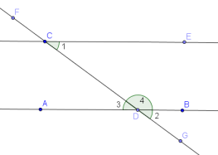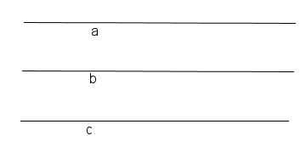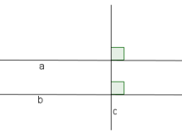

**三角形三边关系定理**

三角形的两边之和大于第三边，两边之差小于第三边。

**|a-b|<c<a+b, |a-c|<b<a+c, |b-c|<a<b+c**

**|BC-AC|<AB<BC+AC, |BC-AB|<AC<BC+AB, |AC-AB|<BC<AC+AB**

**三角形内角和定理：**三角形的内角和为180度。（多种证明方法了解）

**三角形外角定理：**三角形的一个外角等于两个不相邻的内角的和。

**三角形中五条特殊的线段：中线，高，中垂线，角平分线，中位线。**

**三角形的五心：重心，垂心，外心，内心，旁心。**